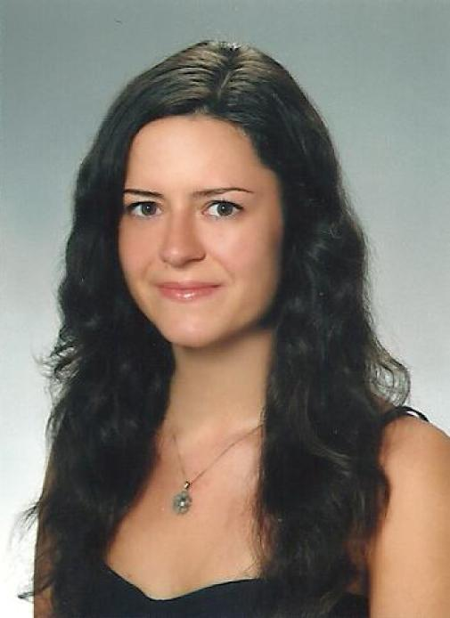
Özgeçmiş

Kişisel Bilgiler

Soyad, Ad : Tezgel Gönül, Işık Ece

Doğum Tarihi : 11.03.1984

Adres : Çetin Emeç Mahallesi, Sadri Alışık Sokak

No. 26 P.K. 35330 Balçova / İzmir

Telefon : +90 539 478 2721

E-mail : ecetezgel@gmail.com

Web : www.isikecepiyanostudyo.com

Eğitim

1987 – 1989 Erken Müzik Eğitimi

Kemal Eroğlu

Ankara / Türkiye

1994 – 2001 Hacettepe Üniversitesi Devlet Konservatuvarı

Piyano Ana Sanat Dalı, ilk, orta ve lise öğrenimi

Prof. Ayşe Savaşır Ekşi

Ankara / Türkiye

2000 – 2006 Bireysel Org Öğrenimi

İngiltere Büyükelçiliği, Anglikan Kilisesi

Ankara / Türkiye

2001 – 2005 Hacettepe Üniversitesi Devlet Konservatuvarı

Piyano Anasanat Dalı, lisans eğitimi

Prof. Anatol Jagoda – Prof. Güherdal Çakırsoy

Ankara / Türkiye

2006 – 2008 Zürcher Hochschule der Künste (ZhdK)

Piyano Master Sınıfı “Konser Diploması”

Prof. Karl-Andreas Kolly

Zürih / İsviçre

Zürcher Hochschule der Künste (ZhdK)

Çembalo Sınıfı

Michael Biehl

Zürih / İsviçre
Zürcher Hochschule der Künste (ZhdK)
Trompet Sınıfı
Corrado Bossard
Zürih / İsviçre
Zürcher Hochschule der Künste (ZhdK)
Şeflik Sınıfı
Marc Kissóczy
Zürih / İsviçre

2008 – 2010 Zürcher Hochschule der Künste (ZhdK)

Piyano Eğitmenliği Pedagoji Sınıfı

“Öğretmenlik Diploması”

Prof. Karl-Andreas Kolly – Prof. Alwin Pfister
Zürih / İsviçre

Master Class

Ağustos 2004 11th International Master Course for Pianists

Andrzej Jasiński

Wroclaw / Polonya

Mart 2005 Workshop

Mehmet Okonşar / David Ezra

Ankara / Türkiye

Mart 2006 Workshop

İdil Biret

Ankara / Türkiye
Kasım 2008 Master Course
Roy Howat
Zürih/İsviçre

Mesleki Deneyim

2000 – 2006 İngiltere Büyük Elçiliği Anglikan Kilisesi Orgculuğu

Ankara / Türkiye

2001 – 2004 O.D.T.Ü. Geliştirme Vakfı Kursları Piyano Eğitmenliği

Ankara / Türkiye

2003 Bilkent Çocuk Korosu Konser Piyanisti

2004 “Orchestra at Modern” Konser Piyanisti

2006 – 2010 Oda Müziği, Yaylı ve Nefesli Sazlar Duo Konserleri

Solo Piyano ve Kilise Konserleri

Nisan 2011 Orkestra Akademik Başkent Konseri Solisti

Ankara / Türkiye

2012 – 2014 Yaşar Üniversitesi Sürekli Eğitim Merkezi Müzik Okulu (YÜSEM)

Piyano Eğitmenliği

Selçuk Yaşar Üniversitesi

Bornova / İzmir

Eylül 2013 İzmir Özel Çamlaraltı Koleji Anadolu Güzel Sanatlar Lisesi
Piyano eğitmenliği
İzmir

Mayıs 2014 16. Uluslararası Eskişehir Film Festivali Oticons Ensemble üyesi

Eskişehir / Türkiye

Mayıs 2015 Ankara Film Müzikleri Festivali Oticons Ensemble

Ekim 2014 yılından bu yana stüdyo eğitimlerine devam etmektedir.

Anlatımlı konser serileri

2015 Varyasyonlar
2016 Fransız Kadınlar
2019 İspanya Bahçelerinde Geceler
Flamenko Dans gösterimi
Benal Akman
2023 Şiirlerden Şarkılar
Piyano & Şan
Işık Ece

Dil Türkçe, Almanca, İngilizce

